ທລຍ ​ເສີມ​ສ້າງ​ຄວາມ​ເຂັ້ມ​ແຂງ​ໃຫ້​ແກ່ ພະນັກງານ​ການ​ເງິນຂັ້ນ​ແຂວງ ​ແລະ ​ເມືອງ
​ໂດຍ: ​ແສງ​ອາ​ລຸນ ພິລາ​ຈັນ
ເພື່ອ​ເສີມສ້າງ​ຄວາມອາດ​ສາມາດ​ຂອງ​ອ້າຍ​ເອື້ອຍ​ນ້ອງ​ພະນັກງານການ​ເງິນ ທລຍ ຢູ່​ຂັ້ນ​ແຂວງ ​ແລະ ​ເມືອງນັ້ນ ໃນ​ວັນ​ທີ 16-​19 ກຸມພາ 2016 ນີ້ ກອງ​ທຶນ​ຫລຸດຜ່ອນ​ຄວາມທຸກ​ຍາກ (ທລຍ) ​ໄດ້​ຈັດ​​ຝຶກອົບຮົມ​ວຽກ​ງານ ບໍລິຫານ-ການ​ເງິນ ຂຶ້ນ​ທີ່​ໂຮງ​ແຮມ​ວັນ​ຊະນະ, ນະຄອນຫລວງ​ວຽງ​ຈັນ ​ໂດຍ​ການ​ເປັນ​ຄູ​ຝຶກ​ຈາກ​ທີ​ມງານ ທະນາຄານ​ໂລກ, ພະ​ແນ​ກບໍລິຫານ-ການ​ເງິນ ​ແລະ ພະ​ແນ​ກກ່ຽວຂ້ອງ ທລຍ ສູນ​ກາງ ​ແລະ ການ​ເຂົ້າ​ຮ່ວມ​ເປັນ​ນັກ​ສໍາ​ມະ​ນາກ​ອນຈາກ 10 ​ແຂວງ, 44 ​ເມືອງ ​ເປົ້າ​ໝາຍ​ຂອງ ທລຍ ຈໍານວນທັງ​ໝົດ 75 ຄົນ, ຊາຍ 22 ຄົນ.
ສໍາລັບ​ຫົວ​ຂໍ້​ໃນ​ການ​ຝຶກ​ອົບຮົມ​ໃນ​ຄັ້ງ​ນີ້ ​ແມ່ນ​ເໜັ້ນໜັກ​ໃສ່ ບັນດາ​ຫົວ​ຂໍ້​ທີ່​ສໍາ​ຄັນ​ຫລັກ​ ກ່ຽວ​ກັບ​ວຽກ​ງານ​ບໍລິຫານ​ການ​ເງິນ ​ແລະ ວຽກ​ງານ​ຈັດ​ຊື້​ຈັດ​ຈ້າງຄື: ຄວາມເອກະ​ພາບ​ກ່ຽວ​ກັບການ​ນໍາ​ໃຊ້​ແບບ​ຟອມ​ໃບ​ສະ​ເໜີ​ຕ່າງໆ ​ທີ່​ມາ​ຈາກແຂວງ, ​ການວາງແຜນ​ງົບປະມານ ​ແລະ ການ​ເງິນ, ການ​ສະຫລຸບ​ລາຍ​ງານ, ການ​ບໍລິຫານ​ເງິນສົດ, ການ​ຕິດຕາມ​ງົບປະມານ​ໂຄງການ​ຍ່ອຍ, ການຈັດ​ຊຶ້-ຈັດ​ຈ້າງ, ລະບຽບ​ການ ​ແລະ ຂັ້ນ​ຕອນ​ການ​ສະຫລຸບ​​ເງິນ​ລ່ວງ​ໜ້າ, ທົບ​ທວນຄືນ ພາລະ​ບົດບາດ​ ​ແລະ ໜ້າ​ທີ່​ຮັບຜິດຊອບຂອງ​ແຕ່​ລະ​ພາກສ່ວນ​ ອື່ນໆ.
ຕະຫລອດ​ໄລຍະການ​ຝຶກ​ອົບຮົມ​​ 5 ວັນ​ເຕັມ ​​ບັນຍາກາດ​ໃນ​ກອງ​ປະຊຸມ​ມີ​ຄວາມຟົດ​ຟື້ນ​, ຜູ້​ເຂົ້າ​ຮ່ວມ​ໃຫ້​ຄວາມ​ສົນ​ໃຈ​ຫລາຍ ຍ້ອນ​ວ່າ ​ໃນ​ກອງ​ປະຊຸມ ຍັງ​ມີ​ການ​ປຶກສາ​ຫາລື ​ແລກປ່ຽນ​ບົດຮຽນ ​ແລະ ພອ້ມກັນ​ຄົ້ນຄວ້າ​ຊອກ​ຫາ​ວິທີ​ແກ້​ໄຂ​ບັນຫາ​ທີ່​ພົບ ​ໃນ​​ຊ່ວງໄລຍະ​ເວລາ​ຈັດ​ຕັ້ງ​ປະຕິບັດວຽກ​ງານ​ຜ່ານ​ມາ​ດ້ວຍ​ຄວາມ​ເປັນ​ເອກະ​ພາບ ​ແລະ ທຸກ​ຄົນ​ມີ​ສ່ວນ​ຮ່ວມ ຊຶ່ງ​ເຮັດ​ໃຫ້ ຜູ້​ເຂົ້າ​ຮ່ວມ​ມີ​ຄວາມ​ເຂົ້າ​ໃຈ​ຕໍ່​ກັບ​ຫົວ​ຂໍ້​ສໍາຄັນ​ຕ່າງໆ ຂອງ​ຊຸດ​ອົບຮົມ ຢ່າງ​ເລີກ​ເຊິ່ງ. ​ບົດຮຽນ​ທີ່​ໄດ້​ຈາກ​ການ​ຝຶກ​ອົບຮົມ​ໃນ​ຄັ້ງ​ນີ້ ເຂົາ​ເຈົ້າ​ຈະນໍາ​ເອົາ​​ໄປ​ຜັນ​ຂະຫຍາຍ​ເຂົ້າ​ໃນ​ວຽກ​ງານ​ຕົວ​ຈິງ​ຢູ່​ຂັ້ນ​ທ້ອງ​ຖິ່ນ​ ​ເພື່ອ​ເປັນ​ການ​ປັບປຸງ​ວຽກງານ​ດັ່ງກ່າວ​ໃຫ້​ມີ​ທ່າ​ກ້າວໃນ​ຕໍ່ໜ້າ , ​ໂດຍ​ສະ​ເພາະ ​ແມ່ນ​ການ​ຝຶກ​ອົບຮົມ​ຕໍ່​ໃຫ້​ແກ່​ທີ​ມງານ​ບໍລິຫານ-ການ​ເງິນ ຂັ້ນ​ບ້ານ ​ແລະ ຂັ້ນ​ກຸ່ມ ​ກ່ຽວ​ກັບ ​ການ​ຄຸ້ມ​ຄອງ​ງົບປະມານ ໂຄງການ​ຍ່ອຍ ​ໃຫ້​ປະກົດ​ຜົນ​ເປັນ​ຈິງ , ​ເພາະວ່າ ທີ​ມງານ​ດັ່ງກ່າວ​ແມ່ນ​ໝາກ​ຫົວ​ໃຈ​ສໍາຄັນ ​ຂອງ​ຄວາມ​ເປັນ​ເຈົ້າ​ການ ​ໃນ​ການ​ຄຸ້ມ​ຄອງບໍລິຫານເງິນ​ໂຄງການ​ຍ່ອຍ ​ໃຫ້​ມີ​ປະສິດ ທິພາບ ​ແລະ ປະສິດທິ​ຜົນ.
ທ່ານ ນາງ ລັດຕະນາ ຮັກ​ວັນນະ​ແພງ, ຜູ້​ຮັບຜິດຊອບ​ວຽກ​ບໍລິຫານ-ການ​ເງິນ ​ແຂວງ​ຫລວງ​ນໍ້າ​ທາ ​ໄດ້​ກ່າວ​ວ່າ: “ ຂ້າພະ​ເຈົ້າ ຮູ້ສຶກ​ພາກພູມ​ໃຈ​ຫລາຍ​ທີ່​ໄດ້​ມີ​ໂອກາດ ​ເຂົ້າ​ຮ່ວມ​ຝຶກ​ອົບຮົມ​ໃນ​ຄັ້ງ​ນີ້ ​ເພາະ​ການ​ຝຶກ​ອົບຮົມ​ໃນ​ຄັ້ງ​ນີ້​ແມ່ນ​ແຕກ​ຕ່າງ​ຈາກ​ທຸກໆ​ຄັ້ງ​ຜ່ານ​ມາ ​ ​ ຍ້ອນມີ​ຄູ​ຝຶກ​ມາ​ຈາກ​ທະນາຄານ​ໂລກ, ຄູ​ຝຶກ​ມາ​ຈາກ ​ພະ​ແນ​ກອອ້ມຂ້າງ ທລຍ ສູນ​ກາງ, ​ ​ເຫັນ​ວ່າ​ມີ​ຜົນ​ປະ​ໂຫຍ​ດຫລາຍ “ ສໍາລັບ ການ​ຝຶກ​ອົບຮົມ​ໃນ​ຄັ້ງ​ນີ້ ຂ້າພະ​ເຈົ້າ​ບໍ່​ພຽງ​ແຕ່​ໄດ້​ຄວາມ​ຮູ້​ກ່ຽວ​ກັບ​ການ​ເງິນ​ເທົ່າ​ນັ້ນ ​ແຕ່​ຂ້າພະ​ເຂົ້າ​ຍັງ​ໄດ້ ຄວາມ​ຮູ້​ກ່ຽວ​ກັບ ການ​ພັດທະນາ​ຊຸມ​ຊົນ, ວິສະວະ​ກໍາ ​ແລະ ການ​ຕິດຕາມ-ປະ​ເມີນ​ໂຄງການ​ຍ່ອຍ ທີ່​ມີ​ປະສິດທິພາບ ​ແລະ ມີ​ປະສິດທິ​ຜົນ ອີກ​ດ້ວຍ“.
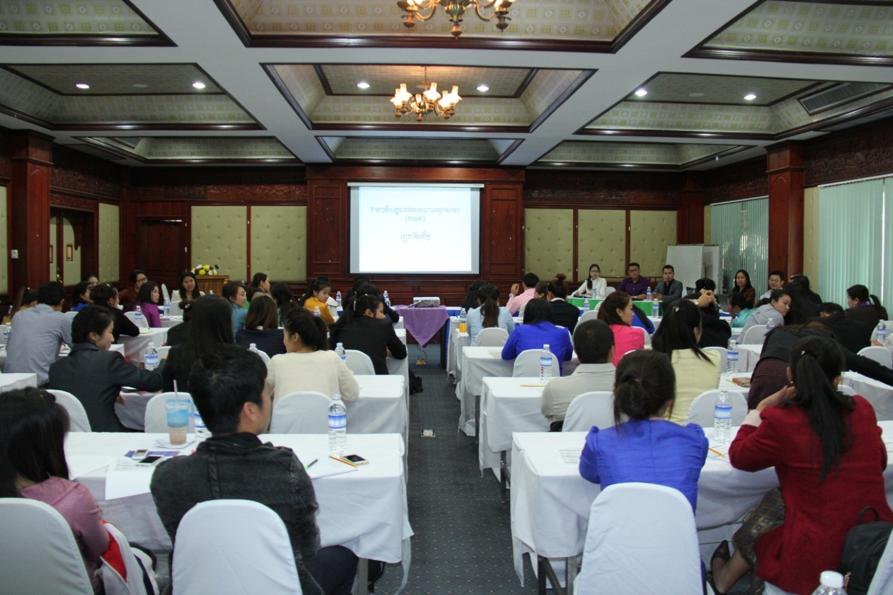
ສະ​ນັ້ນ, ຂ້າພະ​ເຈົ້າ ຈະ​ຂໍ​ນໍາ​ເອົາ​ຄວາມ​ຮູ້​ຈາກ​ການຝຶກ​ອົບຮົມ​ໃນ​ເທື່ອ​ນີ້ ​ໄປ​ຜັນ​ຂະຫຍາຍ​ເຂົ້າ​ສູ່​ວຽກ​ງານ​ຕົວ​ຈິງ​ທີ່​ຕົນ​ໄດ້​ຮັບຜິດຊອບ​ຢູ່​ຂັ້ນ​ທ້ອງ​ຖິ່ນ ​ໃຫ້​ປະກົດ​ຜົນ​ເປັນ​ຈິງ ​ໂດຍ​ສະ​ເພາະ​ແມ່ນ ຈະ​ສືບ​ຕໍ່​ຝຶກ​ອົບຮົ​ມວຽກ​ງານ​ດັ່ງກ່າວ​ນີ້ ໃຫ້​ແກ່​ທີ​ມງານ​ການ​ເງິນ​ຂັ້ນ​ບ້ານ ​ເພື່ອ​ນໍາ​ໃຊ້​ເຂົ້າ​ໃນ​ການ​ຄຸ້ມ​ຄອງ​ບໍລິຫານ​ການ​ເງິນ​ໂຄງການ​ຍ່ອຍ” ທີ່​ ທລຍ ກໍ​ຄື​ລັດຖະບານ ​ໃຫ້ການ​ສະໜັບສະໜູນແກ່​ປະຊາຊົນ​ຜູ້​ທຸກ​ຍາກ​ຢູ່​ໃນ​ແຂວງ​ຂອງ​ຂ້າພະ​ເຈົ້າ. ​ເພື່ອ​ເຮັດ​ແນວ​ໃດ ​ໃຫ້ ງົບປະມານ ຖຶກນໍາ​ເອົາ​ໄປ ຈັດ​ຕັ້ງ​ປະຕິບັດ​ຢ່າງ​ຖຶກຕ້ອງ ​ແລະຮັບປະກັນ​​ໃຫ້​ປະຊາຊົນ​ບັນດາ​ເຜົ່າ​ໄດ້​ຮັບ​ສິດຜົນປະ​ໂຫຽດຢ່າງ​ແທ້​ຈິງ.

